Вторник 12.05 7а
№пп | предмет | тема | контроль | почта
1 | Русский язык | Орфография и пунктуация | Упр№ 603 | verasalyuk@yandex.ru
2 | биология | Класс Млекопитающие. Внешнее строение. | Выучить параграф  50 , выполнить письменно ответы на вопросы стр.232,  № 2-4 | f0kina.svitlana@yandex.ru
3 | изо | Художественно-творческие проекты. | Технология работы с выбранным материалом (плетение, коллаж, лепка, бумагопластика, роспись по дереву и т. д.), постепенное, поэтапное выпол-нение задуманного интересного проекта.  Свобода творчества.  Работа одна до конца четверти. | donczova-t@mail.ru
3 | Техническое творчество (внеурочка) | Изготовление чеканки. Построить рисунок и разработать технологию. | Фото работы прислать на электронную почту учителя до 20.05.20 | krishtopovivan@yandex.ru
4 | Английский язык | Тема: «Слова, которые следует различать»  Учебник стр. 71, 73 (рассмотреть различия слов)  Упр. 7 стр. 73 (письм)  Упр. 9 стр. 74 (письм.) | Упр. 7 стр. 73, упр. 9 стр. 74 (фото) выслать учителю на почту. Оценки получат несколько учащихся. | e.kartashova012@gmail.com
 | Английский язык | Борьба за экологию | Стр.59 упр.4,5 слова наизусть, стр.60 упр.6, упр.7 | Фото на скайп или ватсап  89064393947
5 | Геометрия | Итоговая контрольная работа | Контрольная работа будет выслана на WhatsApp 19.05 в 11:35ч.  Работу выполняете 40 минут по вариантам, на которых вы сидели в классе. Начало работы 11:40 до12:20 Работы вы должны мне переслать до 12:30, кто вовремя не сдаст работу, оценка снизится на 1 балл | sologubova-svv@mail.ru
6 | Обществознание | Закон на страже природы.§17 | Ответить письменно на вопросы в конце параграфа | glushkova.aliona1980@yandex.ru
7 | физика | Контрольная работа №4 по теме "Работа и мощность. Энергия" | §55-68  №341,145,523-Л | lskorchenko@list.ru
8 | Физическая культура | Тема: «Значение физической культуры для здоровья человека» | Написать реферат или сообщение | tat.pup.sk4@yandex/ru

Контрольная работа по физики
1 Вариант
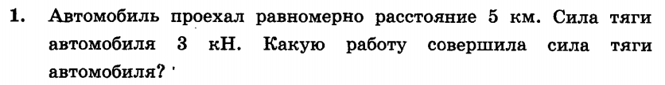
2. 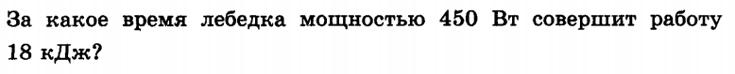
3. 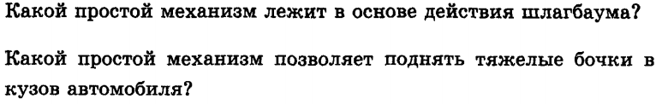
4. 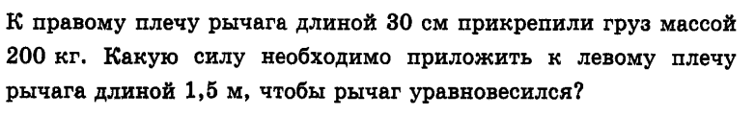
5.
6. 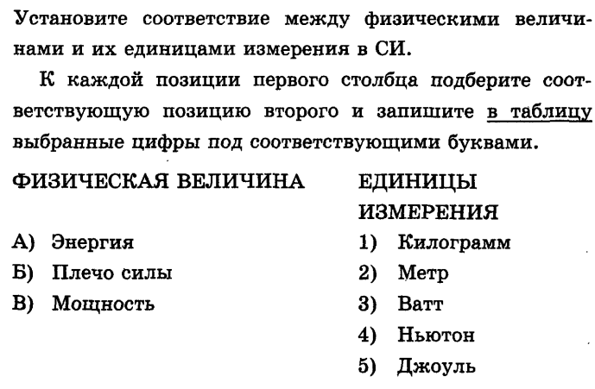
2 вариант
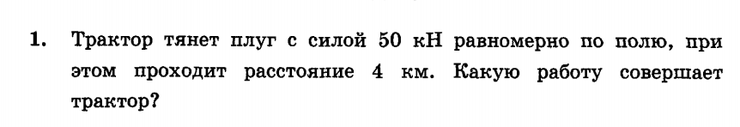
2. 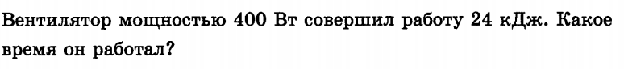
3. 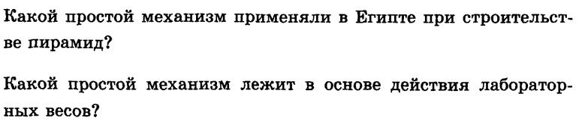
5. 